**Приложение 3.**

***Форма открытия Проекта***

**УТВЕРЖДАЮ**

**Директор Института**

**/ /**

**“ “ 2023** **г.**

**НАУЧНО-ТЕХНИЧЕСКОЕ ОБОСНОВАНИЕ ОТКРЫТИЯ ПРОЕКТА**

**ПО НАПРАВЛЕНИЮ ИССЛЕДОВАНИЙ**

**В ПРОБЛЕМНО-ТЕМАТИЧЕСКОМ ПЛАНЕ ОИЯИ**

**1. Общие сведения о проекте**

**1.1. Шифр темы** (для продлеваемых проектов) *– шифр темы включает дату открытия, дата окончания не указывается, т. к. она определяется сроками завершения проектов в теме.*

02-1-1107-2024

**1.2. Шифр проекта: —.**

**1.2. Лаборатория**: ЛФВЭ

**1.3. Научное направление**

**1.4. Наименование проекта:** ADSR

**1.5. Руководитель(и) проекта:** Тютюнников С.И.

**1.6. Заместитель(и) руководителя проекта:** Параипан М.

**2. Научное обоснование и организационная структура**

**2.1. Аннотация**

Ядерное топливо представляет собой чистый источник энергии, обладающий высокой энергоемкостью, свободный от выбросов углекислого газа и более дешевый, чем другие зеленые источники, что является подходящим кандидатом в качестве основного источника энергии в будущем.

Для производства энергии можно использовать как реакции деления, так и реакции синтеза. Первым доступным с технологической точки зрения было деление урана и плутония. Критические ядерные реакторы сталкиваются с двумя основными недостатками. Во-первых, риск радиационного выброса при тяжелых авариях, которые периодически случались, несмотря на усилия по повышению безопасности электростанций. Второй недостаток связан с накоплением ядерных отходов, основным источником долговременной радиоактивности которых являются нерасщепленные актиниды. В тепловых критических реакторах только 3% актинидов расщепляются за один цикл. Лучшие результаты получаются в быстрых реакторах, так как реализуемый более жесткий спектр нейтронов позволяет сжигать до 6-7% актинидов за один цикл [1,2].

Возможность реализовать более безопасную атомную электростанцию с повышенными возможностями горения заключается в использовании подкритического реактора с ускорительным приводом (ADSR). Он состоит из ускорителя частиц, соединенного с ядерным реактором.

Пучок частиц, падающий на конвертор, расположенный в центральной части реактора, реализует дополнительный источник нейтронов, позволяющий работать реактору в подкритическом режиме (с коэффициентом критичности keff ниже 0,99), обеспечивая более безопасную эксплуатацию атомных станций. Полученный более жесткий спектр нейтронов обеспечивает лучшее сжигание актинидов.

Идея использовать ускоритель частиц для трансмутации возникла в середине прошлого века. Первые попытки использования ускорителей в качестве источников нейтронов были предприняты в конце 40-х гг. Э.О. Лоуренса в США и В. Н. Семенова в бывшем Советском Союзе. Исследования по превращению фертильного в делящийся урана и тория проводились в США в Ливерморской исследовательской лаборатории [3], в Канаде группой Льюиса в Чок-Риверс [4] и группой Гольданского и Василькова в Дубне [5]. Однако интенсивность пучка, которая могла быть достигнута в ускорителях частиц в то время, была на много порядков ниже интенсивности пучка, оцениваемой как необходимая для автономного функционирования ADSR, и исследования в этой области на время были прекращены. Успехи, достигнутые в технике ускорителей частиц, позволили получить интенсивность пучка 1016 и возродили интерес к ADSR.

Первая схема ADSR была описана группой Боумана в начале 90-х годов [6]. Установка, представленная под названием «Ускоритель трансмутации отходов» (ATW), была посвящена трансмутации ядерных отходов. Были проанализированы условия пучка для самоподдерживающегося ATW. Первоначальный ADSR рассматривался в основном как возможность трансмутации ядерных отходов.

Двумя годами позже группа Руббиа показала, что подкритический реактор, основанный на цикле U-Th, приводимом в действие интенсивным пучком протонов, может обеспечить большой прирост энергии, работая одновременно как источник энергии, так и способ для трансмутации [7]. Они ввели понятие «Усилитель энергии» (EA).

**2.2. Научное обоснование (**цель, актуальность и научная новизна, методы и подходы, методики, ожидаемые результаты, риски)

Принцип EA был проверен в эксперименте FEAT [8]. Подкритическую активную зону из 3,5 тонны природного урана, погруженную в воду, облучали пучками протонов с энергиями от 0,6 ГэВ до 2,75 ГэВ. Эксперимент был посвящен изучению влияния энергии пучка на энергетическую эффективность системы. Пространственное распределение делений и распределение температуры внутри мишени измерялись и использовались для расчета выделяемой мощности в каждом случае. Авторы оценили энергетическую эффективность данного пучка, используя прирост энергии, рассчитываемый как отношение выделяемой мощности к мощности пучка. Зависимость прироста энергии (G) от энергии пучка, полученная в [8], представлена ​​здесь на рисунке 1. Кривая на рисунке выходит на плато для энергий выше 1 ГэВ и позволяет сделать вывод, что оптимальная энергия протонного пучка для ADSR составляет около 1 ГэВ. Этот способ расчета G был перенят другими авторами. Тем не менее, мы должны подчеркнуть, что этот метод не является правильным. Правильным способом расчета G для любой электростанции является отношение произведенной мощности к мощности, затрачиваемой на поддержание функционирования станции. Мы предложили другой метод расчета G как отношение произведенной электроэнергии к электроэнергии, затраченной на поддержание функционирования ADSR. Используемый в [8] метод качественно воспроизводит зависимость G от энергии протонного пучка при ускорении пучка в линейном ускорителе, а не в циклотроне, и не позволяет провести корректное сравнение различных ионных пучков. Однако результаты эксперимента FEAT опровергают надежду на то, что увеличение энергии пучка выше 1—1,5 AГэВ приводит к увеличению G.

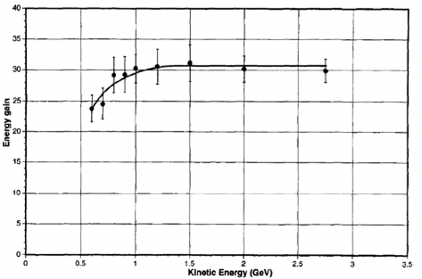

Рис. 1. Зависимость G от энергии протонов (эксперимент FEAT).

К такому же выводу, как и в эксперименте FEAT, пришла коллаборация Э&T после серии экспериментов, проведенных в ЛФВЭ ОИЯИ, г. Дубна, с удлиненной мишенью природного U «Квинта» [9]. Мишень «Квинта» имеет модульную конструкцию с пятью шестигранными секциями и промежутками между ними для размещения пластин с детекторами. Каждая секция представляет собой сборку твэлов длиной 104 мм, радиусом 17 мм, алюминиевой оболочкой толщиной 1 мм и шагом 36 мм, что дает общий радиус ~ 140 мм. Стержни помещены в шестигранные алюминиевые контейнеры толщиной 5 мм по 61 стержню на каждую секцию, кроме первой. В первой секции удаляются 7 центральных стержней для создания окна для пучка диаметром 80 мм. Масса урана ~ 512 кг. Каждая секция уплотнена спереди и сзади алюминиевыми пластинами размером 350 мм × 350 мм × 5 мм. Общая длина секции 114 мм. Пластины монтируются на единую алюминиевую пластину с зазором 17 мм между двумя соседними секциями.

а) б)

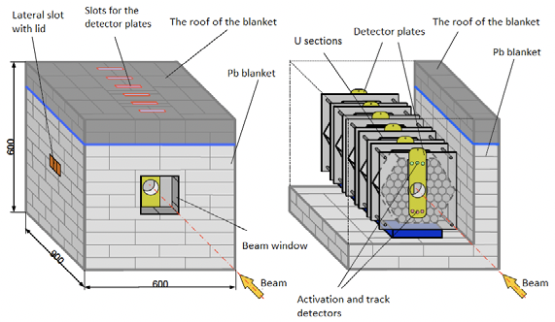 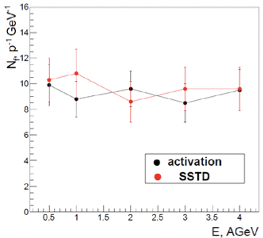

Рис. 2. Схема мишени «Квинта» (а) и зависимость числа делений от энергии пучка дейтронов (б).

Мишень окружена свинцовым корпусом толщиной 10 см. На передней стороне свинцового корпуса имеется окно для пучка с размерами 150 мм × 150 мм. В верхней части корпуса имеется 6 прорезей, позволяющих вставлять и снимать детекторные пластины. Схематическое изображение мишени дано на рисунке 2а. Мишень облучалась пучками дейтронов с энергиями от 0,5 до 4 AГэВ. Число делений, нормированное к энергии пучка, измеренное двумя методами: твердотельными трековыми детекторами (SSTD) и методом активации, представлено на рисунке 2b. В пределах Экспериментальных ошибок, соответствие между двумя методами хорошее. Результаты показывают, что нельзя добиться повышения энергоэффективности за счет увеличения энергии пучка даже в случае пучка дейтронов.

Сложность в разработке ADSR была вызвана необходимостью использования пучков высокой интенсивности. Прогресс, достигнутый в области ускорителей частиц, позволяет теперь получить интенсивность пучка порядка 1016 в линейных ускорителях [10] или циклотронах [11] (1,5‧1016 в проекте ESS, 3,12‧1016в проекте CiAD, 3,75‧1016 в проекте MYRRHA), которых достаточно для обеспечения выигрыша в энергии порядка 8-10 для пучков протонов с энергией 1-1,5 ГэВ. Начиная с 1990 года многие программы и проекты по всему миру посвящены теме ADSR (программа EUROTRANS и проекты MYRRHA и ESS в Европейском Союзе, программа OMEGA в Японии, CIADS в Китае). Все они планируют использовать протонные пучки с энергией в диапазоне 0,6-1,5 ГэВ.

Несмотря на почти обобщенное мнение, что оптимальным пучком для ADSR является пучок протонов с энергией около 1–1,5 ГэВ [12–14], в ряде работ нами показано, что пучки ионов обладают большей энергетической эффективностью, чем протоны [15–17]. Наши исследования направлены на изучение условий, при которых достигается максимальная энергетическая эффективность ADSR и обеспечивается высокое выгорание актинидов. На самом деле эти две цели ADSR связаны. При необходимой мощности реактора конструкция активной зоны, направленная на максимальное увеличение длины цикла, влечет за собой повышение способности к трансмутации. Были исследованы аспекты, связанные с геометрией активной зоны, материалом, используемым для конвертера, составом топлива, рабочим значением keff, обогащением и распределением удельной мощности. Исследовалось также влияние характеристик пучка (тип частиц, энергия, интенсивность пучка) и типа ускорителя. Полученные основные выводы составляют основу настоящего проектного предложения.

Эксперименты и моделирование в протяженных и квазибесконечных мишенях природного урана

Сравнительное исследование эффективности протонов и ионов, как источников нейтронов для подкритического реактора началось с моделирования, реализованного в квазибесконечной мишени из природного урана [17, 18]. Информация о флюенсе частиц, количества деления и выделившейся энергии получается из моделирования, реализованного с помощью программы GEANT4 [19]. Электромагнитное взаимодействие моделировалось стандартными электромагнитными моделями. Все ионизационные потери для всех заряженных частиц, включая первичные и все вторичные частицы от ядерных реакций внутри мишени, суммировались для расчета выделяемой энергии Edep. Для неупругого взаимодействия адронов использовались внутриядерные каскадные модели (каскад Бертини для барионов и мезонов, бинарный каскад для ионов). В случае нейтронов с энергией менее 20 МэВ взаимодействия моделировались с помощью высокоточного нейтронного пакета на основе экспериментальных данных из библиотеки ENDF [20]. В различных работах проверялась способность GEANT4 предсказывать экспериментальные данные выхода нейтронов из тонких и толстых металлических мишеней, облученных протонами и легкими ионами, образования изотопов и распределения фрагментов деления. В работе [21] показано хорошее совпадение экспериментальных данных с результатами расчетов Geant4 в отношении взаимодействия пучков с энергией от сотен МэВ до нескольких ГэВ с различными мишенями из тяжелых металлов. Сравнительный анализ расчетов по разным программам (GEANT4, MCNPX, SHIELD и MARS15) [22, 23], также показал удовлетворительное совпадение на уровне 30% для моделирования взаимодействия ионного пучка с толстыми мишенями. Экспериментальные данные по образованию изотопов и распределению фрагментов деления сравнивались с предсказаниями GEANT4 в [24]. Был сделан вывод, что для интегральных величин, таких как выход нейтронов, число делений или выделяемая энергия, можно рассчитывать на результаты моделирования в пределах 25–30 %.

Важнейшим аспектом нашего анализа является поиск правильного способа сравнения энергетической эффективности различных ионных пучков. Прирост энергии G используется как мера энергоэффективности. Часто допускаемая ошибка заключается в определении G как отношения полной производимой мощности Pprod, к мощности пучка Pbeam. Правильное определение G — это отношение мощности, производимой в мишени Pprod, к мощности, затраченной на ускорение пучка Pspent:

(1)

Производимая мощность посчитана из выделяемой энергии Edep, интенсивности пучка Ibeam и коэффициента преобразования тепловой мощности в электрическую $η_{el}$:

${P_{prod}=E_{dep}I}_{beam}η_{el}$ (2)

Для расчета затраченной мощности Pspent мы предложили метод расчета ее путем масштабирования данных об эффективности ускорителя η0 для одной эталонной частицы с атомным номером Z0, массовым числом A0 и конечной энергией на нуклон E0 (импульс на нуклон p0). Мощность, затраченная на ускорение данного пучка, зависит как от характеристик пучка, так и от типа ускорителя и рассматривается как сумма двух составляющих: мощности, передаваемой пучку, и мощности, необходимой для поддержания работы ускорителя Pacc. В линейных ускорителях Pacc пропорциональна длине ускорителя и масштабируется с отношением A‧E/Z, а в циклотроне пропорциональна площади ускорителя и масштабируется как (A‧p/Z)2. Здесь A — массовое число, Z — атомный номер, E — энергия на нуклон и p — импульс на нуклон.

Формула для P в линейном ускорителе:

$P_{spent}=A∙E∙I_{b}\left[1+\left(\frac{1}{η_{0}}-1\right)\frac{Z_{0}}{Z}\frac{I_{b0}}{I_{b}}\right]$ (3)

и в циклотроне:

$P_{spent}=A∙E∙I_{b}\left[1+\left(\frac{1}{η_{0}}-1\right)\frac{E_{0}}{E}\frac{A}{A_{0}}{\frac{I_{b0}}{I_{b}}\left(\frac{Z_{0}}{Z}\frac{p}{p_{0}}\right)}^{2}\right]$ (4)

В формулах (3) и (4) Ib0 представляет собой интенсивность пучка для эталонной частицы, а I– интенсивность пучка для анализируемой частицы.

В первом наборе симуляций мы охватили большой диапазон масс и энергий ионов, от протона до Ва и энергий от 0,3 до 10 АГэВ. Были получены некоторые интересные результаты. Показано, что оптимальная энергия протонов составляет ~1–1,5 ГэВ при ускорении пучка в линейном ускорителе и ~1 ГэВ при ускорении в циклотроне. Использование пучка дейтронов не дает больших преимуществ по сравнению с протонами, за исключением ускорения в линейном ускорителе при энергиях ниже 1 АГэВ, когда коэффициент усиления дейтрона выше, чем у протона. Ионы с большой массой могут реализовать существенно более высокий КПД, чем протоны (от 2,5 раз для 7Li до 6 раз для 40Ca), но тот факт, что оптимум достигается при высоких энергиях ионов, является существенным недостатком, поскольку их ускорение требует больших габаритов ускорителя (для линейного ускорителя это потребовало бы длины в несколько километров). С этой точки зрения легкие ионы с энергиями ниже 1 АГэВ кажутся более интересными, поскольку они эквивалентны протонам по производительности энергии, но нуждаются в ускорителях меньших размеров.

На основании этих результатов моделирования в квазибесконечной мишени природного U, коллаборация E&T приняла решение о проведении экспериментальной проверки действия ионов с большей массой. Помимо пучков дейтронов с энергией 0,5-4 АГэВ, мишень «Квинта» облучалась также углеродными пучками с энергией 2 АГэВ и 4 АГэВ. Сравнительный анализ спектров нейтронов в различных положениях внутри мишени выявляет ужесточение спектров, полученных при облучении углеродными пучками, по сравнению со спектрами, полученными при облучении пучками дейтронов при той же энергии на нуклон. Анализ спектров нейтронов был осуществлен путем измерения скоростей накопления изотопов с различными пороговыми энергиями в образцах Со, и результаты представлены в [24]. Но наиболее релевантные результаты дают измерения распределения деления в образцах natU. Урановые фольги диаметром 9 мм и толщиной 1 мм располагались на радиусах от 0 до 12 см на алюминиевых пластинах, расположенных впереди, торце и в промежутках между секциями. Скорости накопления продуктов деления 97Zr, 131I, 133I и 143Ce измерялись методом гамма-спектрометрии. Измеренные скорости реакции использовались для расчета среднего значения скорости деления для каждого образца. Подробности о методике и полученных результатах можно найти в [25-27]. Пример распределения делений вдоль мишени на радиусах 4, 8 и 12 см, измеренных при облучении пучками дейтронов и углерода с энергией 2 AГэВ, представлен на рис. 3. Помимо экспериментальных данных, также показаны результаты, полученные при моделировании с помощью Geant4.

а) б)

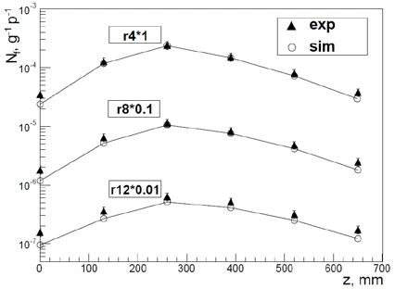 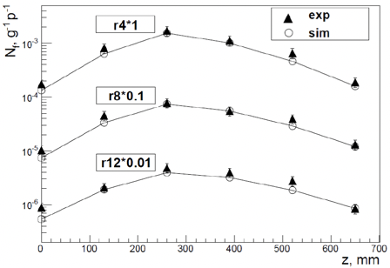

Рис. 3. Распределения деления вдоль мишени «Квинта», облученной дейтроном 2 АГэВ (а) и углеродом 2 АГэВ (б) на радиусах 4,8 и 12 см (экспериментальные данные и моделирование).

Интегральное число делений использовалось для расчета экспериментального значения G в предположении, что фрагменты деления являются единственным источником выделяемой энергии, принимая значение 200 МэВ/деление. Моделирование показывает, что рассчитанная таким образом высвобождаемая энергия на 20-25 % ниже общей выделяемой энергии. Значение для G соответствует ускорению пучка в линейном ускорителе (уравнение 3), принимая протон за эталонную частицу с эффективностью ускорителя η0, равной 0,2, и интенсивностью пучка 1,5‧1016 ч/с. Экспериментальные результаты сравниваются с результатами Geant4. Моделирование позволяет нам рассчитать как количество делений, так и полную выделившуюся энергию Edep, причем последняя используется для получения моделируемых значений G. Результаты представлены в таблице 1. Здесь мы также приводим значения, полученные в результате моделирования в квазибесконечной мишени.

Экспериментальные данные подтверждают результаты моделирования. Экспериментальное число делений на падающую частицу, зарегистрированное на углеродном пучке, в 4,7-4,9 раза превышает число, полученное на пучке дейтроном при той же энергии пучка на нуклон, что обеспечивает G 2,4 выше для углерода. Следует отметить, что моделирование показывает те же значения деления, что и экспериментальные данные (в пределах ошибок эксперимента) для всех пучков. В случае мишени Квинта низкое значение коэффициента критичности (0,26) не позволяет реализовать реальный прирост энергии, расчетное значение G меньше 1. Даже квазибесконечная U-мишень (keff 0,43) не может обеспечить G>1. Если предполагается реализовать ADSR с G>10, необходимо использование обогащенного топлива.

Таблица 1. Число делений Nf на одну падающую частицу, величина G в «Квинте» и в квазибесконечной мишени natUс keff 0,43*.*

|  |  |  |  |  |  |  |  |  |  |
| --- | --- | --- | --- | --- | --- | --- | --- | --- | --- |
| Part. | Ebeam, AGeV | Quinta - exp | | Quinta - sim | | | quasi-infinite natU - sim | | |
| Nf, p-1 | G | Nf,  p-1 | Edep,  MeV p-1 | G | Nf,  p-1 | Edep,  MeV p-1 | G |
| D | 0.5 | 9.9±1.6 | 0.16 | 10.5 | 2631 | 0.2 | 20 | 4.456·103 | 0.36 |
| 1 | 17.6±2.8 | 0.14 | 20.5 | 5057 | 0.19 | 42.9 | 9.383·103 | 0.37 |
| 2 | 38.4±5.6 | 0.15 | 37.1 | 9336 | 0.17 | 93.6 | 2.055·104 | 0.41 |
| 4 | 76±12.8 | 0.15 | 66.4 | 17195 | 0.16 | 178.5 | 3.956·104 | 0.4 |
| 12C | 2 | 180±19.2 | 0.36 | 175.8 | 49146 | 0.46 | 436.3 | 1.011·105 | 1.01 |
| 4 | 369.6±38.4 | 0.37 | 352.4 | 97049 | 0.43 | 966.2 | 2.191·105 | 1.1 |

Моделирование активной зоны с обогащенными твэлами, охлаждаемыми металлами

Моделирование активных зон реактора с более реалистичной структурой предназначалось для анализа возможности производства энергии в ADSR в промышленных масштабах. Были проанализированы аспекты, связанные со структурой и составом активной зоны, оптимальным значением keff, возможностями охлаждения, пучками частиц, их энергиями и типом ускорителя. Цель состояла в том, чтобы определить условия, которые оптимизируют работу ADSR по вырабатываемой электроэнергии, увеличение массы актинидов, сжигаемых за цикл, обеспечивая при этом безопасную работу. Что касается пучка частиц, исследование было сосредоточено на сравнительном анализе между протонами с энергиями до 2 ГэВ и ионами с массами до 20Ne и энергиями до 1 AГэВ.

Активная зона реактора моделировалась как сборка твэлов, окружающих конвертер и погруженных в теплоноситель. Топливный элемент имеет в центре топливный стержень, за которым следует зазор, заполненный гелием, и стальная оболочка. Теплоноситель моделируется в виде большого цилиндра с отверстием, расположенным в центре. Конвертор расположен на центральной оси, смещен внутри активной зоны, чтобы реализовать окно пучка 20-30 см, чтобы уменьшить потери нейтронов. Схематическое изображение представлено на рисунке 4.

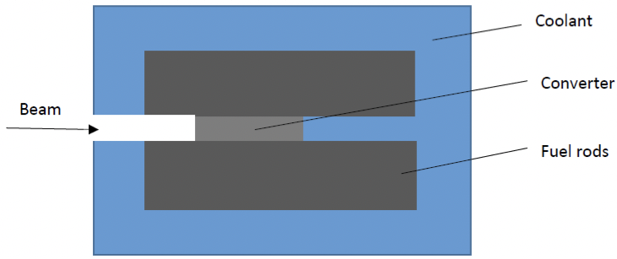

Рис.4 Схема активной зоны реактора.

Охлаждающая жидкость

Охлаждение металлами рассматривалось с учетом опыта реакторов на быстрых нейтронах (FR). Охлаждение свинцом, ЛБЭ и натрием было проанализировано в той же геометрии, и мы пришли к выводу, что металлический теплоноситель не изменяет форму спектра нейтронов и не меняет соотношение высвобождаемой энергии, реализуемой различными пучками. Следует отметить, что Pb или LBE действуют как лучшие отражатели нейтронов по сравнению с Na и позволяют менее компактно укладывать твэлы с отношением шага к диаметру ~2 и выше. И Pb, и LBE оказывают коррозионное воздействие на стальную оболочку, что ограничивает скорость теплоносителя на уровне 2-3 м/с. Нейтронно-физические свойства свинца и LBE схожи. Преимущество свинца заключается в снижении образования летучего 210Po, который может стать опасным в случае утечки охлаждающей жидкости, но недостатком является высокая температура плавления (601 К) с риском замерзания. С этой точки зрения ЛБЭ (температура плавления 396 К) предпочтительнее так как может эксплуатироваться при более низкой температуре, чем Pb, что улучшает совместимость с конструкционными материалами и снижает риски замерзания теплоносителя. По этой причине разрабатываемые проекты ADSR выбрали LBE в качестве теплоносителя.

Основная геометрия и состав

Исследовались активные зоны разного состава и строения, теплоносителем являлась LBE. Было показано в [29], что изменение размеров, количества и шага стержней или использование различных видов топлива (металл, оксид, карбид, нитрид) не влияют на форму нейтронного спектра и, следовательно, сохраняет соотношение энергии, выделяемой различными ионами. Фактором, оказывающим существенное влияние на спектр нейтронов и выделяемую энергию, является материал, используемый для конвертора. Обычно для пучков протонов с энергией около 1 ГэВ оптимальным вариантом считается конвертор из тяжелых металлов (W, Pb, LBE, U) [30-32]. Pb и LBE предпочтительнее из-за возможности их одновременного использования в качестве конвертера и теплоносителя [33, 34]. Но в случае ионных пучков, особенно при малой энергии, предпочтительны конверторы из материалов с низким Z. Два действия способствуют общему эффекту. Одним из них является увеличение пробега ионов в материалах с низким Z с ростом числа неупругих взаимодействий при большей энергии ионов. Следовательно, спектры вторичных нейтронов становятся более жесткими. Флюэнс нейтронов с энергией выше 10 МэВ максимально в материалах с очень низким Z, таких как Li и Be.

Другой вклад в увеличение Edep является способность этих материалов действовать как замедлитель нейтронов, что определяет появление хвоста в сторону низких энергий в спектре нейтронов. В данном случае конверторы из C и Be наиболее эффективны в качестве замедлителя. Влияние размеров конвертора на выделяемую энергию подробно исследовано в [29, 35]. Увеличение размеров мало влияет на Edep при использовании конвертора из C или Li, но приводит к значительному увеличению выделяемой энергии при выборе конвертора из Be (рис. 5а). В случае Ве-конвертера увеличение размеров приводит к увеличению флюенса нейтронов низкой энергии (рис. 5б).

а) б)

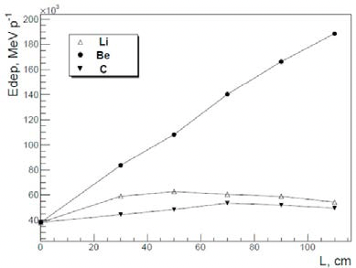 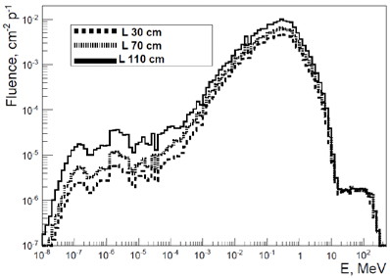

Рис.5 Зависимость энерговыделения от длины конвертора в мишени с 8,9% 239Pu, облученной пучком 7Li 0,3 AГэВ (а) и спектры нейтронов в случае использования Ве-конвертера различной длины (б).

Использование длинного Be-конвертора имеет три основных преимущества. Первым преимуществом является усиление Edep для ионных пучков по сравнению с протонами. Отношение EdepL / Edep0 выше при низкой энергии ионов, как видно из таблицы 4, где представлена энергия, выделяемая в активной зоне с топливом U-Pu-10%wtZr (8,9 % 239Pu), облученным пучками протонов с энергией 1,5 ГэВ и 7Li с энергией 0,25 АГэВ и 0,4 АГэВ. Приведены значения Edep, соответствующие конвертору LBE и Be с радиусом 10 см и длиной 110 см. Использование такого конвертора делает 7Li с энергией 0,25 АГэВ эквивалентным протону с энергией 1,5 ГэВ с точки зрения вырабатываемой энергии, что позволяет сократить длину ускорителя в 2,6 раза.

Таблица 4. Энерговыделение в активной зоне реактора с конверторами из LBE и Be

|  |  |  |  |
| --- | --- | --- | --- |
| Particle | E, AGeV | Edep, MeV/p | |
| Converter LBE | Converter Be |
| proton | 1.5 | 7.433‧104 | 1.681‧105 |
| 7Li | 0.25 | 2.523‧104 | 1.606‧105 |
| 7Li | 0.4 | 6.713‧104 | 3.155‧105 |

Следующие два преимущества связаны с появлением хвоста в сторону тепловой энергии в спектре нейтронов. Такая форма нейтронного спектра улучшает воспроизводящую мощность реактора. В критическом реакторе на быстрых нейтронах следует избегать использования замедлителей, чтобы поддерживать достаточно жесткий спектр нейтронов и обеспечить деления актинидов, но в ADSR выход нейтронов с энергией выше 1-2 МэВ значителен, и часть из них можно замедлить, сохраняя при этом возрастающую скорость сжигания актинидов. Анализ эволюции изотопов в реакторе с одинаковой геометрией и обогащением, но с разными конверторами (LBE и Be) показывает, что возможности реактора-размножителя различны, что приводит к разной длине цикла и разной массе актинидов, сжигающихся до конца цикла [29]. Концентрация 239Pu представляет собой период нарастания, когда keff повышается, после чего следует более медленное снижение. Такая мишень требует использования контрольных стержней во время работы. При правильной регулировке положения контрольных стержней keff и выделяемая энергия могут поддерживаться постоянными на желаемом уровне во время работы. В качестве критерия для дозаправки был выбран момент, когда вырабатываемая мощность падает на 30 %. В момент перегрузки исходная масса актинидов уменьшается на 10,2 % в случае мишени с конвертором LBE и на 14,8 % в мишени с Be конвертером.

Смягчение спектра нейтронов в присутствии Be-конвертера дает возможность уменьшить обогащение, необходимое для реализации требуемого keff в данной геометрии. Следовательно, могут быть реализованы более длинные циклы и более глубокое сжигание актинидов в одном цикле. В работе [35] показано, что при низком обогащении (6-8 % 239Pu) можно сжигать за один цикл до 20-25 % от исходной массы актинидов. Учитывая, что в реакторе на быстрых нейтронах за один цикл может быть сожжено 6-7 % актинидов, можно сделать вывод, что в ADSR можно сжечь в 3-3,5 раза больше актинидов, что является большим преимуществом ADSR.

В конце цикла топливо перерабатывается путем извлечения фрагментов деления, добавляется немного свежего урана, и можно начинать новый цикл. В принципе, ADSR может сжечь любую смесь актинидов, но исходный состав влияет на продолжительность цикла. Состав свежего топлива, добавляемого в начале цикла, необходимо отрегулировать, чтобы максимально увеличить продолжительность цикла. Таким образом, ADSR можно рассматривать не только как средство для трансмутации, но и как альтернативу критическим реакторам. Дополнительные затраты, связанные с необходимостью создания ускорителя частиц, компенсируются повышением безопасности, высокими значениями прироста энергии и снижением общей стоимости замкнутого топливного цикла за счет более глубокого сжигания актинидов в каждом цикле. В ADSR можно использовать топливо как на основе урана, так и на основе тория. В активной зоне с заданным keff энергия, вырабатываемая различными пучками, одинакова, независимо от использования уранового или ториевого топлива. Однако ториевые реакторы требуют более высокого обогащения по сравнению с урановыми с той же геометрией и тем же k, а длина цикла в реакторах на основе Th меньше [17].

Что касается активной зоны, помимо материала, используемого для конвертера и обогащения топлива, еще одним ключевым фактором эффективности ADSR является оптимальное рабочее значение keff. В литературе рекомендуются различные значения keff. Группа Rubbia запланировала для своего усилителя энергии keff 0,98 [7]. В проекте MYRHHA рассматривалось значение keff 0,97 для прототипа ADSR [34]. Авторы в [Ref. 36] рекомендовали значение 0,985 для keff в ADSR с МОX-топливом.

Значение keff должно быть достаточно низким, чтобы обеспечить безопасную работу, но как можно более высоким, чтобы максимизировать прирост энергии. Для безопасной работы необходимо, с одной стороны, получить быстрое снижение мощности до безопасного уровня при остановке пучка, а с другой стороны, избежать достижения критичности при незащищенных переходных процессах. Часть переходных процессов, которые могут появиться в ADSR, общие с быстрыми реакторами. Помимо этого, существуют также переходные процессы, характерные для ADSR, генерируемые изменениями интенсивности пучка. В первой группе для выбора keff важны переходные процессы, которые добавляют положительную реактивность. Ввод положительной реактивности может возникнуть при аварийном выдергивании контрольных стержней, при уплотнении активной зоны и при расплавлении топливных стержней.

Анализ переходных процессов с возможной положительной реактивностью, позволяет сделать вывод, что в ADSR, охлаждаемой LBE, можно ожидать увеличения реактивности менее 400 псм. Влияние keff реактора на эволюцию переходного режима сверхмощности (UTOP) изучалось при введении +400 псм в течение 10 с. Результаты, полученные в активной зоне реактора с keff 0,98, 0,99 и 0,996 и металлическом топливе, представлены на рисунке 6а. Эволюция мощности, полученная путем моделирования с помощью GEANT4, была скорректирована с учетом эффекта обратной связи по реактивности, вызванной изменениями температуры топлива и охлаждающей жидкости. Скорректированная мощность P(t) в момент времени t равна:

$P\left(t\right)=P_{0}(t)\frac{ρ_{0}}{ρ(t)}$ (4)

реактивности с учетом доплеровского коэффициента реактивности топлива 𝛼D , коэффициента реактивности теплоносителя 𝛼c , радиального коэффициента реактивности 𝛼R , осевого коэффициента реактивности 𝛼ax ,

где P(t) — нескорректированная мощность, ρ — реактивность в установившемся режиме, ρ(t) — $ρ\left(t\right)=ρ_{0}+{(α}_{D}+α_{A})(T_{f}\left(t\right)-T_{f0})+(α_{c}+α_{R})(T_{c}\left(t\right)-T_{c0})$ (5)

а) б)

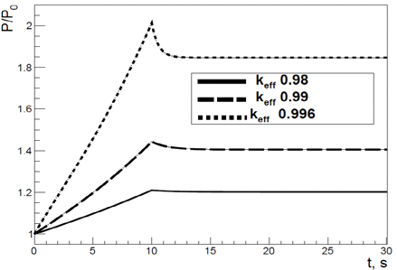 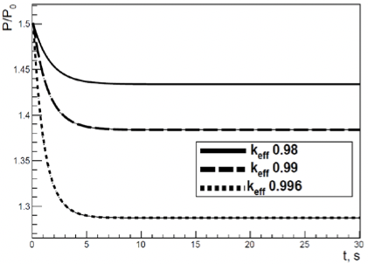

в)

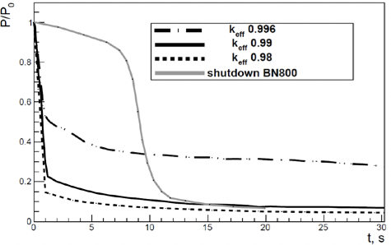

Рис. 6. Энерговыделение в UTOP (а), в UBOP (б) переходных процессах и после выключения пучка (в) в ADSR с топливом U-Pu-10%Zr и kэфф 0,98, 0,99, 0,996.

Чем ближе значение kэфф к критичности, тем выше максимальная мощность, достигаемая при UTOP в новом установившемся режиме. Анализ эволюции мощности и температуры приводит к выводу, что значения keff ниже 0,99 выгодны с точки зрения эволюции переходного процесса UTOP.

С точки зрения вариаций интенсивности пучка важны две ситуации. Первый — это незащищенный переходный процесс максимальной мощности пучка (UBOP), а второй — изменение мощности после выключения пучка. Эволюция мощности при внезапном увеличении интенсивности пучка на 50%, рассчитанная для реакторов с keff 0,98, 0,99 и 0,996, показана на рис. 6б. После начального скачка мощность стабилизируется на более низком уровне благодаря вмешательству механизмов обратной связи по реактивности. Новый уровень равновесия зависит от значения keff. В случае переходного режима UBOP более высокое начальное значение keff является благоприятным, т. к. ведет к новому установившемуся режиму на уровне мощности, более близкому к начальному.

Изменение мощности после выключения пучка для трех значений keff (0,98, 0,99 и 0,996) представлено на рис. 6в. Также для сравнения показана эволюция мощности, измеренная при пассивной остановке реактора BN800 [37]. В ADSR мощность резко падает в первую секунду после остановки пучка. Чем меньше значение keff, тем глубже снижение мощности: 85% при keff 0,98, 80% при keff 0,99 и 56% при keff 0,996. Заметим, что при keff 0,99 уменьшение мощности аналогично измеренному в реакторе BN800, поэтому можно сделать вывод, что с этой точки зрения значение keff 0,99 является достаточно безопасным. Даже реактор с keff 0,996 обеспечивает безопасное отключение при отключении пучка.

Вывод состоит в том, что можно рекомендовать значение 0,988-0,99 для keff, обеспечивающий достаточный запас безопасности, чтобы избежать возникновения критичности во время различных переходных процессов.

Оптимальный пучок

Первоначально исследовался большой диапазон масс и энергий ионов, но по мере уточнения аспектов в связи с оптимизацией реактора стало ясно, что интервал должен быть ограничен. Ограничение по массе и энергии ионов определяется способностью системы отводить тепло. Если учесть максимальную тепловую мощность в ADSR порядка 3 ГВт, то можно сделать вывод, что для реакторов с keff 0,985-0,988 и интенсивностью пучка 1‧1016-1,5‧1016 можно использовать ионы с массами до 20Ne и энергиями ниже 0,75 АГэВ. Зависимость тепловой мощности, выделяемой Pth, от массы и энергии частиц в активной зоне с keff 0,985 и Be-конвертером представлена ​​на рис. 7. Моделирование было реализовано в реакторе в промышленном масштабе. В теплоноситель LBE погружены твэлы с длиной активной зоны 160 см и длиной газовой камеры 2 м, окружающей Ве-конвертер, с отношением шага к диаметру, равным 2. Теплоноситель представляет собой цилиндр радиусом 2,5 м и длиной 8 м. Конструкция твэла следующая: топливные стержни диаметром 9 мм, зазор, заполненный гелием, толщиной 0,15 мм, оболочка из стали Т91 толщиной 0,6 мм. Внутренний корпус реактора имеет радиус 160 см и толщину 5 см. Предполагаемая интенсивность пучка составляла 1,5‧1016. Ограничение в 3 ГВт для Pth показано на рисунке пунктирной линией. Видно, что в наших условиях можно ускорить 7Li и 9Be до ~ 1 АГэВ, а ионы с большей массой при энергиях ниже 0,75 АГэВ.

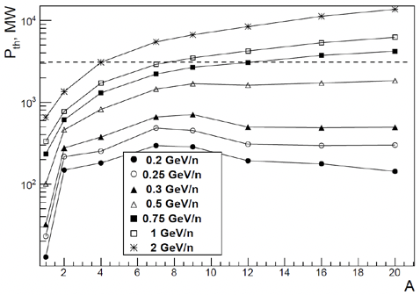

Рис. 7. Тепловая мощность в зависимости от массового числа и энергии частицы.

G и Pnet проанализированы для ситуаций: при ускорении пучков в линейном ускорителе и в циклотроне. В обоих случаях интенсивность пучка была одинаковой, а эталонной частицей считался протон, предполагая эффективность ускорителя 0,18 для эталонной частицы. В настоящее время необходимые для ADSR интенсивности протонных и ионных пучков можно получить только на линейных ускорителях. Что касается возможности ускорения ионов 7Li, недавно в работе [38] сообщалось о пучке с интенсивностью до 7‧1016. Циклотроны могут до сих пор ускорять только протоны при энергиях ниже 1 ГэВ. Тем не менее, есть надежда, что ускорители с переменным градиентом постоянного поля смогут генерировать пучки ионов высокой интенсивности при энергиях в несколько АГэВ [11]. Проблема линейных ускорителей связана с их длиной. С этой точки зрения более выгодным было бы строительство и эксплуатация компактных циклотронов.

Эффективность различных пучков проиллюстрирована на рис. 8, где приведены зависимости прироста энергии G и полезной производимой мощности Pnet от энергии и массы частиц для линейного ускорителя (а, б) и циклотрона (в, г). Интенсивность пучка составляла 1,5‧1016 ч/с. Произведенная электрическая мощность была рассчитана из Pth с использованием значения 0,4 для коэффициента преобразования тепловой энергии в электрическую. Кривые для G немного различаются в линейном ускорителе и циклотроне. В случае протонов, ускоренных в линейном ускорителе, G медленно меняется в диапазоне энергий 1—2 ГэВ с максимумом около 1,5 ГэВ (G ≈ 14). Энергетический выигрыш дейтрона выше, чем у протона для энергий до 1 АГэВ, и приближается к значению протона при 2 АГэВ. Ионы 4He, 7Li и 9Be имеют значения G выше протона на 1,5 ГэВ во всем диапазоне энергий. В этом случае G возрастает до тех пор, пока энергия ионов ~0,5 АГэВ не выйдет на плато при значениях 35-40. В случае ионов с большей массой G превышает значение протона после некоторой пороговой энергии (0,25 АГэВ для 12C, 0,3 АГэВ для 16O и 20Ne), и плато достигается при более высоких энергиях. Всем ионам нужна некоторая пороговая энергия, чтобы уравнять значение Pnet протона 1,5 ГэВ (0,6 АГэВ для D, 0,35 АГэВ для 4He, 0,25 АГэВ для 7Li и 9Be, 0,3 АГэВ для 12C, 16O, 20Ne).

а) б)

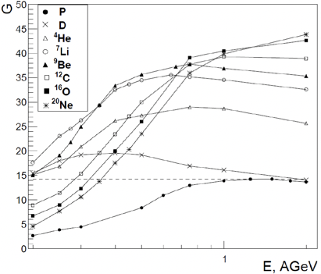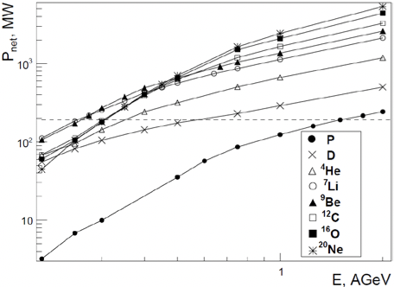

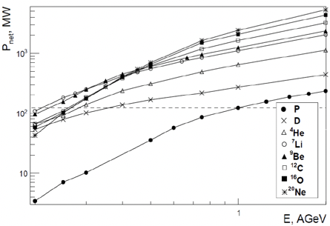в) г)

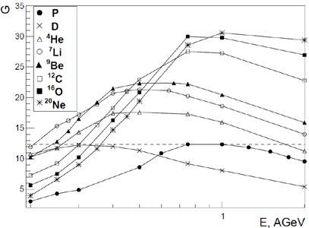

Рис. 8 G и Pnet в зависимости от энергии падающих частиц, ускоренных в линейном ускорителе (a, б) и циклотроне (в, г) в реакторе с keff 0,985.

При ускорении в циклотроне кривые G не выходят на плато, как в случае линейного ускорителя, а имеют широкий максимум. Максимум находится в диапазоне 0,75-1 ГэВ для протона и ионов с большей массой (12С, 16О, 20Ne). Для более легких ионов максимум достигается при более низких энергиях. Оптимальная энергия протонного пучка составляет ~ 1 ГэВ со значением G ~ 12. Пучок 7Li с энергией 0,2 АГэВ эквивалентен протонному пучку с энергией 1 ГэВ в отношении прироста энергии и полезной мощности. Ионные пучки, начиная с 7Li и с энергией выше 0,3 АГэВ, могут обеспечить усиление в 2-3 раза выше, чем протонные с энергией 1 ГэВ. Значения G несколько ниже по сравнению с линейным ускорителем (от 15 до 35 для ионов с энергией выше 0,25 АГэВ), но они достаточно велики, чтобы сделать незначительными различия в Pnet, полученные в циклотроне и линейном ускорителе на одном и том же пучке.

Проблема для linac заключается в длине ускорителя. Для протона 1,5 ГэВ ожидается длина около 300 м. С этой точки зрения предпочтительнее искать пучок, дающий такое же Pnet, но с минимальной длиной ускорителя.

Результаты, представленные в этом разделе, показывают диапазон по массе и энергии для эффективного использования ионов в ADSR. Увеличение массового числа ионов выше 20 смещает максимум G в области энергий выше 1 АГэВ. Но при таких энергиях тепловая мощность становится слишком большой, и размеры ускорителя должны быть больше. Идея компенсировать увеличение массы и энергии за счет уменьшения интенсивности пучка (или, другими словами, что увеличение массы и энергии ионов позволяет уменьшить интенсивность пучка) не является хорошей, потому что таким образом энергетическая эффективность ADSR снижается.

Таблица 6. Зависимость G и Pnet от интенсивности пучка

|  |  |  |  |
| --- | --- | --- | --- |
| Particle/Energy, AGeV | Beam intensity, s-1 | G | Pnet,MW |
| 12C/0.75 | 1.5‧1016 | 37.8 | 1191 |
| P/1.5 | 9‧1016 | 38 | 1199 |
| 7Li/0.25 | 9.5‧1016 | 39.8 | 1195 |

Если кто-то заинтересован в получении высокой полезной мощности (~ 1 ГВт), у него есть две возможности: увеличить интенсивность пучка или ускорить ионы с большей массой, такой как 12C, с энергией 0,75 АГэВ (используя ускоритель той же длины, что и для протонов с энергией 1,5 ГэВ). Сравнение эффективности этих подходов представлено в таблице 6. Те же Pnet и G, что и на пучке 12C с энергией 0,75 АГэВ и интенсивностью 1,5‧1016, могут быть получены с пучками протонов с энергией 1,5 ГэВ или 7Li с энергией 0,25 АГэВ и интенсивностью ~ в 6 раз выше. Если такие высокие интенсивности могут быть достигнуты, еще раз отметим, что выгодно ускорять пучок 7Li с энергией 0,25 АГэВ в более коротком ускорителе. Подчеркнем также, что увеличение интенсивности пучка повышает эффективность ускорителя.

Подчеркнем, что ADSR правильной конфигурации (длинный конвертор из Be, keff 0,985-0,988) представляет собой эффективный источник энергии, что объясняется тем, что энергия, необходимая для поддержания функционирования ADSR, составляет лишь несколько процентов от произведенной энергии. Это еще одно важное преимущество ADSR. Значения G в ADSR в 8-10 раз превышают значения, которые могут быть достигнуты в термоядерных реакторах. Проекты прототипов термоядерных реакторов, основанных на магнитном или инерционном удержании плазмы, рассматривались как альтернатива критическим реакторам деления в конце прошлого века. Расчетные риски безопасности для термоядерной электростанции ниже по сравнению с ядерной установкой, но расчетная G, реализуемая в термоядерных установках, значительно ниже (ниже 4), поскольку для обеспечения функционирования термоядерной электростанции требуется большое количество энергии. Например, в случае магнитного удержания плазмы в токамаке (проект ITER) в [39], авторы пришли к выводу, что установка с полной электрической мощностью 1660 МВт производит 953 МВт полезной электрической мощности в результате чего значение G равно 2,9. В случае лазерной инерционной термоядерной установки (проект LIFE) анализ, представленный в [40], авторы рассчитали, что для установки с полной электрической мощностью 1217 МВт ожидаемая полезная электрическая мощность 905 МВт с G 3,9.

Планирование новых экспериментов

Запланированные исследования будут в двух направлениях. Первый включает сравнительное изучение распределения деления и энергии, выделяемой в мишени, облученной пучками протонов с энергией 0,2-2 ГэВ и пучками ионов с массами до 20Ne и энергиями в интервале 0,2-1 AГэВ. Второй заключается в измерении выхода нейтронов из различных конвертеров, облученных протонным и ионным пучками.

Наиболее значимые данные об эффективности протонных и ионных пучков получены в экспериментах с топливной мишенью. Конструкция экспериментальной мишени должна воспроизводить в малом масштабе ситуацию в реальной ADSR с теплоносителем LBE. Это должно позволить также проверить эффект конверторов с различной длиной и обеспечить корректное сравнение между протонным и ионным пучками во всем интервале энергий. Это требует минимальной длины мишени и использования комбинированного конвертера (Be и Pb) таким образом, чтобы обеспечить взаимодействие более 98% пучка внутри мишени. Например, для пучка протонов с энергией 2 ГэВ и Be конвертером длиной 60 см необходима дополнительная часть Pb конвертера длиной 40 см для того, чтобы выполнить это условие. В качестве первого варианта на роль теплоносителя выбирается блок свинца (цилиндр или параллелепипед) с центральным отверстием радиусом 10 см для конвертора. Топливные стержни располагаются вокруг конвертора в несколько слоев. Минимальная длина топливных стержней определяется максимальной длиной конвертера, который мы собираемся использовать (110 см для конвертера Be) и длиной пучкового окна (10 см), в результате чего минимальная длина составляет 120 см. Мы рассматриваем стержни из металлического U, обогащенного 10% 235U, с радиусом 1 см. Интерес заключается в определении минимальных размеров и минимального количества топлива, необходимого для правильного воспроизведения соотношения энергии (количество делений), выделенным протонным и ионным пучками. В таблице 7 показано, что свинцовый цилиндр радиусом 70 см, длиной 150 см, 5 слоев топливных стержней длиной 120 см правильно воспроизводит это соотношение.

Таблица 7. Энергия, выделяемая 0.25 AGeV 7Li и 1.5 GeV протоном в свинцовой мишени с Be

Конвертером.

|  |  |  |  |
| --- | --- | --- | --- |
| Particle/ Energy, AGeV | Edep, MeV/p | | |
| L 0 cm | L 30 cm | L 110 cm |
| 7Li 0.25 | 3.67·103 | 8.65·103 | 1.29·104 |
| P 1.5 | 8.86·103 | 1.17·104 | 1.31·104 |

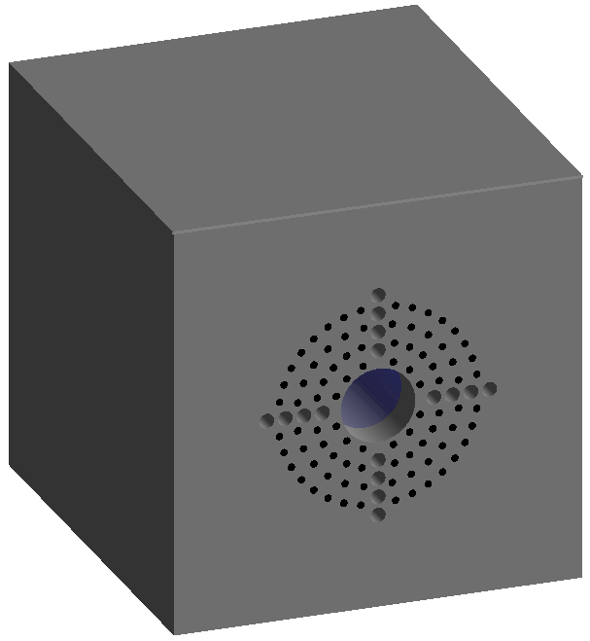

Converter

Holes for detectors

Fuel rods

Рис. 17 Схема мишени "ГАММА4"

Второй вариант - графитовая мишень с уменьшенными размерами, параллелепипед с размерами 110см×110см×120см. Схема мишени представлена на рисунке 17. Такая мишень дешевле, проще в реализации и использовании за счет уменьшенного веса. Спектр нейтронов мягче, чем спектр в свинцовой мишени. Это позволяет уменьшить обогащение и количество топливных стержней. Металлические топливные стержни диаметром 19 мм, стальная оболочка толщиной 1 мм, длиной 120 см, обогащение 6 % 235U расположены в 4 слоя с шагом ~ 5 см. Таким образом, мы реализуем мишень с keff ~0,9. Недостатком мягкого спектра является тот факт, что эффект Ве конвертора меньше выражен, чем в свинцовой мишени. В таблице 8 показано, что энерговыделение растет меньше с увеличением размеров конвертора. Прогнозы моделирования (полная энергия и количество делений) для некоторых пучков и трех вариантов конвертера приведены в таблице. Нужно обратить внимание, что для пучков с большей энергией максимальная величина EDEP реализуется при промежуточной длине Be-конвертора. В последнем столбце таблицы 8 мы приводим также значения G, соответствующие максимальной величине Edep для каждой частицы, предполагая интенсивность пучка 1,5‧1016 ч/с и ускорение в линейном ускорителе.

Таблица 8. Выделившаяся энергия, количество делений и прирост энергии в мишени

"ГАММА4"

|  |  |  |  |  |  |  |  |
| --- | --- | --- | --- | --- | --- | --- | --- |
| Particle/  Energy,  AGeV | 110 cm Pb | | 40 cm Be +70 cm Pb | | 110 cm Be | | G |
| Edep, MeV p-1 | Nf, p-1 | Edep, MeV p-1 | Nf, p-1 | Edep, MeV p-1 | Nf, p-1 |
| P 1 | 6.506‧103 | 32.3 | 7.897‧103 | 39.7 | 5.509‧103 | 26.9 | 0.68 |
| P 1.5 | 1.069‧104 | 53.9 | 1.268‧104 | 64.7 | 7.247‧103 | 35.3 | 0.72 |
| 7Li 0.25 | 4.121‧103 | 14.1 | 8.68‧103 | 39.9 | 1.053‧104 | 47 | 1.03 |
| 7Li 0.3 | 5.781‧103 | 21.8 | 1.183‧104 | 56.5 | 1.366‧104 | 66.5 | 1.11 |
| 20Ne 1 | 6.093‧104 | 242.3 | 1.368‧105 | 675.5 | 1.004‧105 | 478.9 | 1.43 |

Мишень имеет в горизонтальном и вертикальном направлениях отверстия радиусом 2 см для детекторов. Распределение деления внутри мишени будет измеряться посредством активации U образцов и с помощью ионизационных камер деления. Видно, что даже значения keff 0,9 недостаточно для получения существенного выигрыша в энергии. Тем не менее, графитовая мишень "GAMMA4" подходит для сравнительного исследования эффективности различных пучков.

***Библиографические ссылки***

1. Orlov V. V., et al., The closed on-site fuel cycle of the BREST reactors, Progr. Nucl. En. 47 1-4 (2005) p. 171-177

2. Hashim M., Cao L., Zhou S., Ma R., Shao Y., Chen R., SPARK-NC: A Lead-Bismuth-Cooled Small Modular Fast Reactor with Natural Circulation and Load Following Capabilities, Energies 13 (2020) 5410; doi:10.3390/en13205410

3. C.M. Van Atta, “A brief History of the MTA Project”, ERDA Information Meeting on Accelerator Breeding, January 19-29 (1977).

4. G.A. Bartholomew and P.R. Tunnicliffe, Eds, “The AECL Study for an Intense Neutron Generator”, Atomic Energy of Canada Limited, Report No. AECL-2600 (1966).

5. R.G. Vassylkov, Vi.L. Goldanskii et al., Atomnaya Energiya 48, 329(1978).

6. C.D. Bowman et al., “Nuclear energy generation and waste transmutation using accelerator driven intense thermal neutron source”, LA-UR-91-2601.

7. C. Rubbia et al., “An energy amplifier for cleaner and inexhaustible nuclear energy production driven by a particle beam accelerator,” CERN/AT/93-47 (1993).

8. J. Calero et al., Experimental temperature measurements for the energy amplifier test, Nucl. Instr. Meth. Phys. Res. A, 376 (1996) p. 89-103

9. Furman W. et al., Recent results of the study of ADS with 500 kg natural uranium target assembly QUINTA irradiated by deuterons with energies from 1 to 8 GeV at JINR NUCLOTRON, PoS Baldin ISHEPP XXI (2012) 086

10. ESS Technical Design Report April 23, ESS-doc-274, (2013).

11. [Craddock](https://www.worldscientific.com/doi/abs/10.1142/S1793626808000058) M. K., Symon K. R., Cyclotrons and Fixed-Field Alternating-Gradient Accelerators, [Reviews of Accelerator Science and Technology](https://www.worldscientific.com/worldscinet/rast) 1 (2008) p. 65-97.

12. Beller, D.E., et al., The US accelerator transmutation of waste program. Nucl. Instrum. Methods Phys. Res. A 463 (2001) p. 468–486.

13. Oigawa, H., et al., R&D Activities on Accelerator-Driven Transmutation System in JAERI, (2004) [https://pdfs.semanticscholar.org/8831/31a7756c250df7a9ebb8caf11183 ee282ce3.pdf](https://pdfs.semanticscholar.org/8831/31a7756c250df7a9ebb8caf11183%20ee282ce3.pdf).

14. Zhao, Z., Chen, Z., Chen, H., Preliminary optimization of proton energy and target for Lead- Bismuth Eutectic target of a demonstration ADS. Prog. Nucl. Energy 71 (2014).

15. Paraipan M., Javadova V. M., Tyutyunnikov S. I., Influence of Particle Beam and Accelerator Type on ADS Efficiency, Nuclear Science and Engineering (2023) DOI: 10.1080/00295639.2023.2175582

16. Paraipan M., Baldin A.A., Baldina E.G., Tyutyunikov S.I., Light ion beams for energy production in ADS, EPJ proceedings MMCP2017 (2017) 173; Ann. Nucl. Energy 110 (2017), 04011, 973.

17. Paraipan M., Baldin A.A., Baldina E.G., Tyutyunnikov S.I., Beam and target optimization for energy production in accelerator driven systems. In: Baldin ISHEPP XXIV EPJ Web of Conferences, vol. 204 (2019), https://doi.org/10.1051/epjconf/ 201920404001.

18. Baldin A. A., Berlev A. I., Paraipan M., Tyutyunnikov S. I.,Optimization of accelerated charged particle beam for ADS energy production, Phys. Part. Nucl. Lett., 14, 1 (2017) p. 113-119.

19. Agostinelli, S., et al., GEANT4 A a simulation toolkit. Nucl. Instrum. Methods A 506 (2003) p. 250–303.

20. Chadwick, M.B., et al., 2011. ENDF/B-VII.1: nuclear data for science and technology: cross sections, covariances, fission product yields and decay data. Nucl. Data Sheets 112, 2887.

21. Baldin A. A., Berlev A. I., Kudashkin I. V., Mogildea G., Mogildea M., Paraipan M., and Tyutyunnikov S. I., Simulation of neutron production in heavy metal targets using Geant4

software, Phys. Part. Nucl. Lett. 32, (2016) p. 391–402.

22. A. Krylov, M. Paraipan, N. Sobolevsky, G. Timoshenko, V. Tretyakov, “GEANT4, MCNPX, and SHIELD code comparison concerning relativistic heavy ion interaction with matter,” Phys. Part. Nucl. Lett. 11 (2014) p. 549.

23. Baznat M. et al., Cascade models in simulation of extended heavy targets irradiated by accelerated proton and deuteron beams, Phys. Part. Nucl. 53, 5 (2022) p. 1000-1020.

24. Paraipan M. (E&T Collab.), Study of neutron spectra in extended U target. New experimental data, EPJ Web of Conf. 138 (2017) 10005; J. Adam et al., Secondary particle distributions in an extended uranium target under irradiation by proton, deuteron, and carbon beams, Nucl. Instrum. Methods Phys. Res., Sect. A 872 (2017) p. 87–92.

25. Adam J., et al., The Study of Spatial Distributions of Neutron Capture and Fission Reactions in Massive Uranium Target Irradiated by Deuterons with Energies of 1…8 GeV (“Quinta” Setup), Preprint JINR. 2012, P1-2012-147.

26. Artiushenko M. Yu. et al., Investigation of the spatial and energy distributions of neutrons in the massive uranium target irradiated by deuterons with energy of 1…8 GeV**,** Prob. Atomic Sci.Technol. 6, 88 (2013) p. 170-174

27. Artiushenko M. Yu. et al., Comparison of Neutron-physical Characteristics of Uranium Target of Assembly"quinta" Irradiated by Relativistic Deuterons and 12C Nuclei**,** Prob. Atomic Sci.Technol. 3, 103 (2016) p. 74-78

28. Suzuki T., Chen X. N., Rineiski A., Maschek W., Transient analyses for accelerator driven system PDS-XADS using the extended SIMMER-III code, Nucl. Eng. Des. 235 (2005) 2594–2611

29. Paraipan M., Javadova V. M., Tyutyunnikov S. I., Aspects of target optimization for ADS with light ion beams at energies below 0.5 AGeV, Progr. Nucl. En. 120 (2020) 103221

30. Kadi Y., Transmutation capabilities of the CERN Energy Amplifier System, Progr. Nucl. En. 49 (2007) p. 606-616

31. De Paula Barros G., Pereira C., Veloso M. A. F., and Costa A. L., Study of an ADS Loaded with Thorium and Reprocessed Fuel, Science and Technology of Nuclear Installations (2012) 934105, doi:10.1155/2012/934105

32. Hashemi-Nezhad S.R., Westmeier W., Zamani-Valasiadou M., Thomauske B., Brandt R., Optimal ion beam, target type and size for accelerator driven systems: Implications to the associated accelerator power, Annals of Nuclear Energy 38 (2011) p. 1144–1155

33. Accelerator driven systems: Energy generation and transmutation of nuclear waste, Status report, IAEA-TECDOC-985 1997

34. Abderrahim H. A. et al., MYRRHA: A multipurpose accelerator driven system for research &development, Nucl. Instr. Meth. Phys. Res. A 463 (2001) p. 487–494

35. Paraipan M., Kryachko I. A., Javadova V. M., Levterova E. A., Tyutyunnikov S. I., Main Results of Neutronical Study about ADS with Ion Beams and Implications on Experiments Planning, Phys. Part. Nucl. Lett. 19 2 (2022) p. 129-144

36. Ahmad A., Lindley B. A., Parks G. T., Accelerator-induced transients in Accelerator Driven Subcritical Reactors, Nucl. Instrum. Meth. Phys. Res. A 696 (2012) p. 55-65

37. Yu. K. Alexandrov, V.A. Rogov, A.S. Shabalin, “Main features of the BN-800 passive

shutdown rods”, *Proceeding of a Technical Committee meeting*, Obninsk, Russian Federation, 3-7 July 1995, IAEA-TECDOC-884, 107 (1995).

38. M. Okamura et al., “Demonstration of an intense lithium beam for forward‑directed pulsed neutron generation”, Scientific Reports 12, 14016 (2022) https://doi.org/10.1038/s41598-022-18270-0.

39. Entler S. et al., Approximation of the economy of fusion energy, Energy 152 (2018) 489-497

40. Meier W.R. et al., Fusion technology aspects of laser inertial fusion energy (LIFE), Fusion Engineering and Design 89 (2014) 2489-2492

**2.3. Предполагаемый срок выполнения:** 2024–2027 гг.

**2.4. Участвующие лаборатории ОИЯИ:** ЛФВЭ, ЛЯП, ЛНФ

**2.4.1. Потребности в ресурсах МИВК**

|  |  |  |  |  |  |
| --- | --- | --- | --- | --- | --- |
| **Вычислительные ресурсы** | **Распределение по годам** | | | | |
| 1 год | 2 год | 3 год | 4 год | 5 год |
| Хранение данных (ТБ)  - EOS  - Ленты | 0 | 0 | 0 | 0 | — |
| Tier 1 (ядро-час) | 0 | 0 | 0 | 0 | — |
| Tier 2 (ядро-час) | 0 | 0 | 0 | 0 | — |
| СК «Говорун» (ядро-час)  - CPU  - GPU | 0 | 0 | 0 | 0 | — |
| Облака (CPU ядер) | 0 | 0 | 0 | 0 | — |

**2.5. Участвующие страны, научные и научно-образовательные организации**

|  |  |  |  |  |
| --- | --- | --- | --- | --- |
| **Организация** | **Страна** | **Город** | **Участники** | **Тип соглашения** |
| МГЭИ им. А.Д. Сахарова | Республика Беларусь | Минск | Киевицкая А.И. | Протокол о сотрудничестве |
| ИТЭФ НИЦ «Курчатовский институт» | Российская Федерация | Москва | Кулевой Т.В.,  Титаренко, Ю.Е. | Протокол о сотрудничестве |
| ОИЭЯИ-Сосны НАН Беларуси | Республика Беларусь | Сосны | Гусак К. | Протокол о сотрудничестве |
| БГУ | Республика Беларусь | Минск | Свито И.,  Федотов А.К. | Протокол о сотрудничестве |
| ИФТП | Российская Федерация | Дубна | Смирнов +4 чел. | Протокол о сотрудничестве |

**2.6. Организации-соисполнители** *(те сотрудничающие организации/партнеры без финансового, инфраструктурного участия которых выполнение программы исследований невозможно. Пример — участие ОИЯИ в экспериментах LHC в CERN)*

**3. Кадровое обеспечение**

**3.1. Кадровые потребности в течение первого года реализации**

|  |  |  |  |
| --- | --- | --- | --- |
| **№№ п/п** | **Категория работника** | **Основной персонал, сумма FTE** | **Ассоциированный персонал, сумма FTE** |
| 1. | научные работники | 6,1 | 8,5 |
| 2. | инженеры | 2 | 2 |
| 3. | специалисты | 0,5 | 0 |
| 4. | служащие | 0 | 0 |
| 5. | рабочие | 0 | 0 |
|  | **Итого:** | **8,6** | **10,5** |

**3.2. Доступные кадровые ресурсы**

**3.2.1. Основной персонал ОИЯИ**

|  |  |  |  |  |  |
| --- | --- | --- | --- | --- | --- |
| **№№ п/п** | **Категория работников** | **ФИО** | **Подразделение** | **Должность** | **Сумма FTE** |
| 1. | научные работники | Тютюнников С.И. | Отделение №5 ЛФВЭ | Начальник отделения | 1 |
| 2. |  | Параипан М. | Отделение №5 ЛФВЭ | Старший научный сотрудник | 1 |
| 3. |  | Балдин А.А. | Отделение №4 ЛФВЭ | Начальник сектора | 0,5 |
| 4. |  | Стегайлов В.И. | НЭОЯСР ЛЯП | Научный сотрудник | 0,8 |
| 5. |  | Хушвактов Ж.Х. | НЭОЯСР ЛЯП | Старший научный сотрудник | 0,3 |
| 6. |  | Крячко И.А. | Отделение №5 ЛФВЭ | Научный сотрудник | 1 |
| 7. |  | Фан Лыонг Т. | СИНЯВ ЛНФ | Научный сотрудник | 0,5 |
| 8. |  | Сушкова П.М. | Отделение №5 ЛФВЭ | Стажер-исследователь | 1 |
| 9. | инженеры | Джавадова В. | Отделение №5 ЛФВЭ | Старший инженер | 1 |
| 10. |  | Пенкин В.А. | Отделение №5 ЛФВЭ | Инженер | 1 |
| 11. | специалисты | Марьин И.И. | Отделение №2 ЛФВЭ | Слесарь по контрольно-измерительным приборам и автоматике | 0,5 |
|  | **Итого:** | **11** | **–** | **–** | **8,6** |

**3.2.2. Ассоциированный персонал ОИЯИ** (Включая сотрудников, привлекаемых в рамках коллабораций на основании подписанных с организациями соглашений, протоколов и MoU)

|  |  |  |  |
| --- | --- | --- | --- |
| **№№ п/п** | **Категория работников** | **Организация-партнер** | **Сумма FTE** |
| 1. | научные работники | МГЭИ им. А.Д. Сахарова | 1,5 |
|  |  | ИТЭФ НИЦ «Курчатовский институт» | 2 |
|  |  | ОИЭЯИ-Сосны НАН Беларуси | 2 |
|  |  | БГУ | 2 |
|  |  | ИФТП | 1 |
| 14. | инженеры | ИФТП | 2 |
|  | **Итого:** | **—** | **10,5** |

**4. Финансовое обеспечение**

**4.1. Полная сметная стоимость проекта/ подпроекта КИП**

Прогноз полной сметной стоимости (указать суммарно за весь срок, за исключением ФЗП).

Детализация приводится в отдельной форме.

780 тыс. долл. США.

**4.2. Внебюджетные источники финансирования**

Предполагаемое финансирование со стороны соисполнителей/заказчиков — общий объем.

0 долл. США.

**Руководитель проекта / подпроекта КИП** ______________/С.И. Тютюнников/

Дата представления проекта / подпроекта КИП в ДНОД _________

Дата решения НТС Лаборатории _________, номер документа _________

Год начала проекта / подпроекта КИП 2024

(для продлеваемых проектов) –– год начала работ по проекту __________

**Предлагаемый план-график и необходимые ресурсы для осуществления   
Проекта / Подпроекта КИП**

|  |  |  |  |  |  |  |  |  |
| --- | --- | --- | --- | --- | --- | --- | --- | --- |
| **Наименования затрат, ресурсов,**  **источников финансирования** | | | **Стоимость (тыс. долл.) потребности в ресурсах** | **Стоимость,**  **распределение по годам** | | | | |
| 1 год | 2 год | 3 год | 4 год | 5 год |
|  | | Международное сотрудничество (МНТС) | 40 | 10 | 10 | 10 | 10 | — |
| Материалы | 60 | 20 | 20 | 10 | 10 | — |
| Оборудование и услуги сторонних организаций | 600 | 200 | 200 | 100 | 100 | — |
| Пуско-наладочные работы | 40 | 10 | 10 | 10 | 10 | — |
| Услуги научно-исследовательских организаций | 40 | 15 | 15 | 5 | 5 | — |
| Приобретение программного обеспечения | 0 | 0 | 0 | 0 | 0 | — |
| Проектирование/строительство | 0 | 0 | 0 | 0 | 0 | — |
| Сервисные расходы (*планируются в случае прямой принадлежности к проекту)* | 0 | 0 | 0 | 0 | 0 | — |
| **Необходимые ресурсы** | **Нормо-час** | Ресурсы |  |  |  |  |  | — |
| * сумма FTE, | 83,7 | 19,1 | 20,5 | 21,1 | 23,0 | — |
| * ускорителя Нуклотрон (каналы для прикладных исследований) | 100 ч | 25 ч | 25 ч | 25 ч | 25 ч | — |
| **Источники финансирования** | **Бюджетные средства** | Бюджет ОИЯИ *(статьи бюджета)* | 780 | 255 | 255 | 135 | 135 | — |
| **Внебюджет (доп. смета)** | Вклады соисполнителей  Средства по договорам  с заказчиками  Другие источники финансирования | 0  0  0 | 0  0  0 | 0  0  0 | 0  0  0 | 0  0  0 | — |

Руководитель проекта / подпроекта КИП _________/________________/

Экономист Лаборатории _________/________________/

**ЛИСТ СОГЛАСОВАНИЙ ПРОЕКТА**

ADSR

02-1-1107-2024

ФИО РУКОВОДИТЕЛЯ ПРОЕКТА: Тютюнников С.И.

ЗАМЕСТИТЕЛЬ РУКОВОДИТЕЛЯ ПРОЕКТА: Параипан М.

|  |  |  |  |  |
| --- | --- | --- | --- | --- |
|  |  |  |  | |
| СОГЛАСОВАНО |  |  |  | |
| ВИЦЕ-ДИРЕКТОР ИНСТИТУТА | ___________  ПОДПИСЬ | _________  ФИО | _________  ДАТА |  |
| ГЛАВНЫЙ УЧЕНЫЙ СЕКРЕТАРЬ ИНСТИТУТА | __________  ПОДПИСЬ | ________  ФИО | ________  ДАТА |  |
| ГЛАВНЫЙ ИНЖЕНЕР | ___________  ПОДПИСЬ | _________  ФИО | _________  ДАТА |  |
| ДИРЕКТОР ЛАБОРАТОРИИ | ___________  ПОДПИСЬ | _________  ФИО | _________  ДАТА |  |
| ГЛАВНЫЙ ИНЖЕНЕР ЛАБОРАТОРИИ | ___________  ПОДПИСЬ | _________  ФИО | _________  ДАТА |  |
| УЧЕНЫЙ СЕКРЕТАРЬ ЛАБОРАТОРИИ  РУКОВОДИТЕЛЬ ТЕМЫ / КИП | ___________  ПОДПИСЬ  ___________  ПОДПИСЬ | _________  ФИО  _________  ФИО | _________  ДАТА  _________  ДАТА |  |
| РУКОВОДИТЕЛЬ ПРОЕКТА / ПОДПРОЕКТА КИП | ___________  ПОДПИСЬ | ________  ФИО | _________  ДАТА |  |
|  |  |  |  |  |

|  |  |  |  |
| --- | --- | --- | --- |
| ОДОБРЕН ПКК ПО НАПРАВЛЕНИЮ | ___________  ПОДПИСЬ | _________  ФИО | _________  ДАТА |